硕 士 研 究 生 读 书 报 告



题目 用神经辐射场表示场景

作者姓名 但文宇
作者学号 22151059
指导教师 舒振宇
学科专业 软件工程
所在学院 软件学院
提交日期 2023 年 5 月

Representing Scenes as Neural Radiance Fields for View Synthesis

A Dissertation Submitted to
Zhejiang University
in partial fulfillment of the requirements for
the degree of
Master of Engineering

Major Subject: Software Engineering
Advisor: Shu zhen yu

By
Dan wen yu
Zhejiang University, P.R. China
2023

摘要
Nerf提出了一种先进的方法用于通过使用稀疏输入集优化底层连续体积场景函数来合成复杂场景的新视图。这篇文章的算法使用全连接（非卷积）深度网络表示场景，其输入是单个连续的 5D 坐标（空间位置 (x, y, z) 和观察方向 (θ, φ)），并且其输出是体积密度和视点相关的发射辐射率和其空间位置。该方法通过查询 5D 坐标来合成视图沿着相机光线并使用经典的体积渲染技术进行投影输出颜色和密度到图像中。因为体渲染是可微的，优化nerf的表示所需的唯一输入是一组具有已知相机姿势的图像。nerf描述了如何有效优化神经辐射场以渲染照片级的场景视图。
关键词： 场景表，合成视图，基于图像的渲染，体渲染，3D深度学习

Abstract
We present a method that achieves state-of-the-art results for synthesizing novel views of complex scenes by optimizing an underlying continuous volumetric scene function using a sparse set of input views. Our algorithm represents a scene using a fully-connected (nonconvolutional) deep network, whose input is a single continuous 5D coordinate (spatial location (x, y, z) and viewing direction (θ, φ)) and whose output is the volume density and view-dependent emitted radiance at that spatial location. We synthesize views by querying 5D coordinates along camera rays and use classic volume rendering techniques to project the output colors and densities into an image. Because volume rendering is naturally difffferentiable, the only input required to optimize our representation is a set of images with known camera poses. We describe how to effffectively optimize neural radiance fifields to render photorealistic novel views of scenes with complicated geometry and appearance, and demonstrate results that outperform prior work on neural rendering and view synthesis. View synthesis results are best viewed as videos, so we urge readers to view our supplementary video for convincing comparisons.

Keywords：scene representation, view synthesis, image-based render
ing, volume rendering, 3D deep learning

1引言
神经辐射场用五参数来表示一个场景，通过神经网络优化输出的视图与真实的视图之前的误差，解决了以一种新的方式即通过直接优化用五维参数表示场景的度的参数解决了长期存在的视图合成问题。
神经辐射场使用五维函数来表示一个静态场景，这个五维函数输出在空间中每个方向每个点的辐射和密度值，该密度值用来衡量对光线的辐射吸收能力。该方法优化了一个深的全连接层神经网络，这个神经网络将一个五维向量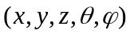映射成一个体密度和视角相关的RGB颜色。为了去渲染这个神经辐射场，相机发射一系列的射线来产生一系列的3D采样点集合，这些采样点被作为神经网络的输入，输出一系列的颜色和密度去生成2D图像。由于这个过程是可微分的，因此就可以使用梯度下降法去最小化输出的2D图像与观测到的2D图像误差来优化这个神经网络模型。通过最小化这个在多视角之间的图像误差，神经网络就能学习到场景的隐式表示。
2 神经辐射场场景表示
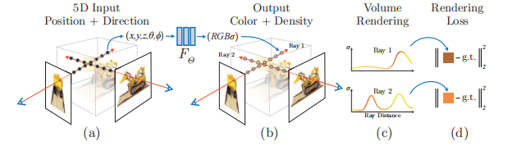
Nerf的pipeline如图，一个场景的隐式表示为一个五维度函数，其输入是3D位置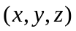和一个2D观察方向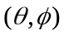，其输出为一个出射颜色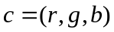和体密度，在实际中3D方向被表示为一个三维笛卡尔单位向量。五维度参数的场景隐式表示可以用一个多层感知机MLP网络来表示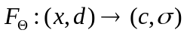，通过优化它的权重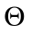来隐射每一个5D坐标到对应的体密度和出射颜色。
3 用于辐射场的体渲染
在输出2D图像时，我们采用了经典的体渲染。每一条相机发出的射线的颜色可表示为：
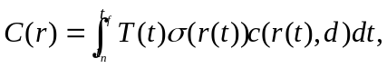 此处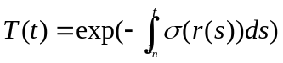
函数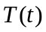表示射线从到的透射率积分。我们通常使用离散求和来估计这个连续的积分。我们采用分区间采样的方法，我们划分区间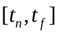划分成个均等的间隔，并且在每个间隔内均匀采样：
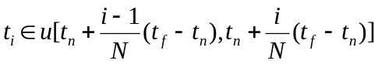
我们使用这些样本去估计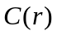
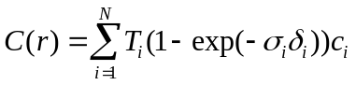，这里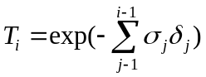，而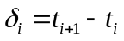代表在两个相邻样本之间的距离。

4 小结
Nerf是一种用5D向量将具有复杂几何图形和材质的连续场景表示为5D神经辐射场的方法，它被参数化为基本的MLP网络。Nerf的输出结果用了一种基于经典体积渲染技术去生成2D图像，并与真实图像来优化误差。作为2020年的最佳论文，Nerf是一个非常具有开创性的工作，为神经渲染提供了新思路，也为其他领域提供了一种解决方案的借鉴。^{[1]}

参考文献
[1] Mildenhall B, Srinivasan P P, Tancik M, et al. NeRF: Representing Scenes as Neural Radiance Fields for View Synthesis[J]. CoRR. 2020, abs/2003.08934.

